Тема: Жизнь пресного водоёма.
Тип урока: урок «открытия» нового знания (урок-путешествие).
Цель урока: познакомить детей с природным сообществом – пресным водоёмом.
Задачи урока:
Образовательные:
- сформировать представление учащихся о жизни пресного водоёма;
- познакомить с растительным и животным миром пресных водоёмов;
- познакомить с ролью человека в жизни водоёма;
- расширить представление обучающихся о природных сообществах;
- учить работать с картой, применять в работе ранее полученные знания, учить рассуждать и делать выводы;
Развивающие:
- создать условия для личностного развития ученика;
- активизации самостоятельной деятельности и работы в группе;
- развития способности к наблюдательности, умению сравнивать и делать выводы;
- развивать познавательный интерес учащихся;
Воспитательные:
- создать условия для воспитания бережного отношения к окружающей среде, хозяйственного подхода к использованию
- природных богатств;
- создать условия для воспитания коммуникативной культуры, умения работать в группах, выслушивать и уважать мнение других, ответственности за результаты своего труда; чувства взаимопомощи, поддержки.
Оборудование:
ТСО: компьютер, мультимедийный проектор с экраном; презентация, видеоролик «Мир в капле воды», песня Водяного;
Наглядные средства обучения: изображение водоёма, 4 таблицы со схемой «Водоёмы», карточки со словами: подводный, водопад, подъём, океаны; 3 удочки, карточки с названием групп: ботаники, зоологи, ихтиологи, экологи;
Раздаточный материал: 4 карта Амурской области, карточки с изображением животных, растений и рыб, карточки с названием животных и растений;
Подготовительная работа: созданы 4 группы по интересам:
- Группа ботаников – «Растения водоёма»
- Группа зоологов – Загадки о животных водоёма
- Группа ихтиологов – «Рыбы местных водоёмов»
- Группа экологов – Сценка
Технология: проблемного обучения
Формы организации учебной деятельности: фронтальная, индивидуальная, групповая.
Методы: словесный, наглядный, практический, проблемный, частично-поисковый.
Структура урока:
1. Мотивация (самоопределение) к учебной деятельности. (мин.)
2. Актуализация знаний. (мин.)
3. Выявление места и причины затруднения. (мин.)
4. Целеполагание и построение проекта выхода из затруднения. (мин.)
5. Реализация построенного проекта. (мин.)
6. Закрепление построенного проекта(мин.)
7.Домашнее задание. (мин.)
8. Рефлексия учебной деятельности на уроке (итог). (мин.)

ХОД УРОКА
- Мотивация(самоопределение) к учебной деятельности.
- Здравствуйте, дорогие ребята! Сегодня у нас не совсем обычный урок. К нам приехали гости. Поприветствуем их, подарив свои улыбки и хорошее настроение.
Мне очень приятно видеть в ваших глазах лучики любознательности. Вы готовы слушать и слышать, спрашивать и отвечать?
-А чтобы урок наш прошел интересным и полезным, мы должны дополнить девиз нашего урока универсальными учебными действиями
Слайд 1.
Урок мы будем ……..,изучать
Информацию из урока …извлекать
Точку зрения… высказывать
На вопросы ……………, отвечать
И, конечно, без сомненья,
Речь при этом …………..! развивать
(Слова-подсказки: изучать, отвечать, извлекать, высказывать, развивать.)
- Сегодня на уроке вас ждет множество открытий.

- Актуализация знаний
  - Показ видеоролика «Мир в капле воды».
Отгадайте загадку:
Я тучка и туман,
Я-река и океан,
Я летаю и бегу,
И стеклянной быть могу. (Вода)
«Вода! У тебя нет ни вкуса, ни цвета, ни запаха, тебя не опишешь, тобой наслаждаются, не понимая, что ты такое. Ты не просто необходима для жизни: ты и есть жизнь. С тобой во всем существе разливается блаженство, которое не объяснишь только нашими пятью чувствами. Ты возвращаешь нам силы и свойства, на которых мы уже поставили было крест. Твоим милосердием отворяются иссякшие родники сердца. Ты - величайшее в мире богатство…» (Антуан де Сент Экзюпери )
  - Решение шарады.
- А сейчас мы отправимся туда, где плещется вода! И так, где же плещется вода? (Океан, море и т.д.)
– А сейчас, если вы правильно решите шараду, то узнаете, о чём мы будем говорить на нашем сегодняшнем уроке.
Возьмите корень из слова подводный, соединительную гласную из слова водопад, корень из слова подъём, и окончание из слова океаны.Какое слово у вас получилось?
(Вод-о-ём-ы.)

3. Выявление места и причины затруднения.

- Формулирование темы и цели урока.

Посмотрите вот сюда. Есть беззубка, прудовик,
Тихо плещется вода, Водомерка вот бежит.
Ряска, лилии, рогоз, Всюду бурно жизнь кипит.
И кубышка, и тростник. Это пресный ….(водоём).

– Как вы думаете, есть ли жизнь в водоёме? Приведите примеры.
– Давайте сформулируем тему нашего урока: Жизнь пресного водоёма. Слайд 2.
Что нам уже известно по этой теме? Что предстоит узнать? Чему будем учиться?
1. Узнать о разнообразие животного и растительного мира,
2. научиться составлять цепи питания,
3.доказать, что водоём – природное сообщество.Слайд 3

4. Целеполагание и построение проекта выхода из затруднения.
- Как нам выйти из затруднения? Откуда можно получить новые знания? (Подумать самому, посоветоваться с одноклассниками, спросить у учителя, изучить материал в учебнике)
2. Слушание песни.
Ребята, сегодня нам пришло музыкальное письмо. Догадайтесь, от кого оно?
Звучит песенка водяного. Слайд 4.
Водяному грустно, давайте отправимся к нему в гости. Он приглашает нас в путешествие по водоёмам нашего края. И постараемся ответить на поставленные вопросы.

5. Реализация построенного проекта.
1. Работа по карте.
- У вас на столах есть карта Амурской области, рассмотрите ее.
- Можем ли мы сказать, что наш край богат водными ресурсами? (Нет) Много ли морей на карте? (Их совсем нет)
-Как показаны реки? (Извилистыми тонкими линиями)
-Правильно, их часто сравнивают с кровеносными сосудами человека. В крае реки распределены неравномерно, поэтому о нашем крае всегда говорили: «Рек много, а воды нет».
2. Работа в группах.
_Ребята, я вам сейчас буду показывать на карте водоёмы, а вы попробуйте найти их на карте.
Река Зея, река Амур, Зейское водохранилище, река Ивановка, река Белая.
3. Беседа.
- Дети, а кто знает, а ещё какими водами знаменита наша Ивановка?

Слайд 7 Ребята, Водяной приглашает вас на озеро. Давайте понаблюдаем, как протекает жизнь в этом озере. Первой перед нами предстаёт удивительная растительность. Пора познакомиться с ней.

Первая станция, на которую мы совершим путешествие, называется «Ботаническая».
-Знакомьтесь, нас встречает группа ботаников. Кто такой ботаник? (Специалист изучающий растения)
-Слушайте внимательно.

Рассказ ботаников:
1 ученик. Наши зелёные друзья – растения заселили и водную среду. В реках, ручьях, протоках, озёрах и прудах растут и развиваются растения. Растительный мир водоёмов очень разнообразен.Сейчас мы расскажем о некоторых из них, постарайтесь запомнить растения и научитесь их узнавать в природе.
Слайд 8.Кувшинка белая – самое красивое растение водоёма. В народе её называют ещё водяной лилией. У кувшинки цветок – часы. Ее бутоны всплывают и начинают раскрываться в 7 часов утра, а закрываются в 5 часов вечера.
Слайд 9.Кубышка жёлтая – её красивые жёлтые цветки многие видели, и они привлекают внимание своей яркой окраской. Цветы кубышки желтой на ночь под воду не прячутся. Их просто видно на воде в светлую короткую июньскую ночь. Кубышка не просто украшение водоемов, но и лекарственное растение.

Учитель: - Что вы можете добавить относительно охраны этих растений? (оно занесено в Краснуюкнигу)Слайд 10.

Слайд 11.Ряска часто покрывает всю поверхность стоячих вод, сильно ветвится. Её безлистные маленькие стебли похожи на листочки, от каждого такого стебелька отходит один корешок. Ряска очищает водоёмы от углекислоты и снабжает их кислородом.
Слайд 12.Рогоз широколиственный многолетнее растение 1-2 метра в высоту, с ползучим корневищем. Цветки собраны в цилиндрические початки. Цветёт с июня по июль.
Слайд 13. Рдест плавающий многолетнее растение от 60 – 150 см в высоту, с длинным корневищем. Соцветие – многоцветковый колос над поверхностью воды. Цветёт с июня по август. Растением питаются водные моллюски, насекомые рыбы. В его зарослях многие рыбы мечут икру.
Слайд 14.Стрелолист обыкновенный – в зависимости от условий обитания, стрелолист развивает листья трёх различных форм. В цветках по три белых лепестка с малиновым пятнышком и три чашелистика. Побегами стрелолиста питаются водные животные, листья щиплют утки и другие водоплавающие птицы.

– О как растениях водоёма вы узнали?
-Какие ещё растениях вы знаете? (Осока, камыш, тростник) Слайд 15, 16,17
Слайд 18.Вывод: Водоём – это место, где живут самые разнообразные живые существа. Велика роль растений в водоёме. Они служат пищей животным, выделяют кислород, необходимый для дыхания.

С растениями мы познакомились.Давайте нырнём в воду и ещё раз внимательно всё рассмотрим.
На доске рисунок озера в разрезе до самого дна, но нет животных.
Ребята, кто из вас оказался самым наблюдательным аквалангистом: что в нашем озере не так? (Нет животных)

Вторая станция, на которой мы побываем «Зоологическая». Здесь нас с вами встречает группа зоологов. Кто такой зоолог? (Специалист, изучающий животный мир) Слайд 19.

Рассказ зоологов
Учитель. Для многих животных пресные водоёмы – это среда обитания, где они живут. Для других животных водоёмы и побережья – места, в которых они находят обильный корм и надёжные убежища. А некоторые животные используют водоёмы в основном как места размножения.

1 ученик. Сейчасмы расскажем о некоторых из них. Слушайте внимательно!
1 ученик. По гладкой поверхности воды, будто конькобежец по льду, катит длинноногое насекомое. Сделает толчок ногами и скользит. Так целый день и меряет воду в пруду. Вот и прозвали это насекомое…водомерка. Слайд 20.
Учитель.Водомеркапрудовая – небольшой клоп длиной 8 – 10 см. Водомерка – хищник, она ловит комаров и другую мелкую живность.
2 ученик. У кого глаза на рогах,
А дом на спине. (Улитка)
Учитель.Обыкновенный прудовиккак и другие улитки, передвигается очень медленно. Живя среди зарослей растений, он с помощью терки соскабливает кожицу с поверхности листьев. Не брезгует прудовик и животной пищей: поедает икру рыб, упавших в воду мух. Слайд 21.
2 ученик. Есть на речках лесоруб
В серебристо-бурой шубе.
Из деревьев, веток, глины
Строит прочные плотины. (Бобр)
Учитель:Бобр – один из крупных грызунов. Масса тела – 20-25 кг. Бобр живёт по берегам рек, озёр с высокими берегами. В воде он хорошо плавает, ныряет. Они строят жилища у самой воды – это норы и хатки с выходом под водой. Кроме того, бобры строят плотины, используя для этого ветки деревьев, стволы, крепкие колья. Слайд 22.
2 ученик. А эта мускусная крыса
В водице любит порезвиться.
Грызун, хорошо плавает и ныряет. (Ондатра)
Учитель:Ондатра, или мускусная крыса. Масса 1, 5 кг. Ондатра живёт на мелководье небольших озёр, рек и ручьёв с густой травянистой растительностью. Она хорошо плавает и ныряет. Живёт ондатра в норах и хатках. Ондатра питается в основном водными растениями. Значительно реже она поедает мелких животных, таких, как моллюски, речные раки, лягушки .Слайд 23.

3 ученик.Подвижна, игрива,
И очень строптива,
Мех ценный имею,
И плаваю быстро! (Выдра)
Учитель:Выдра – небольшой зверёк, масса 5 – 10 кг. Выдра живёт в лесных реках, озёрах, ручьях и даже в болотах. Она прекрасно ныряет, плавает, подолгу остаётся под водой. Выдра – хищник, питается рыбой, лягушками, птицами, зверьками. Слайд 24.
3 ученик.Выпуча глаза сидит,
По-французки говорит,
По-блошьи прыгает,
По-человечьи плавает. (Лягушка) Слайд 25
Учитель: Ползает на оборот,
Задом наперёд,
Всё под водой
Хватает клешнёй. (Рак)Слайд 26
Слайд 27.Вывод: Животные в водоёме есть везде: на поверхности, в толще воды, на дне и на водных растениях. Их большое разнообразие.

ФИЗКУЛЬТМИНУТКАСлайд 28.
Мы немного отдохнем,
Встанем, глубоко вздохнем,
Руки в сторону, вперед.
Мы на пляже,
Солнце жжет.
Побежим скорее в речку,
Окунемся, поплывем.
Ах, какая благодать!
Но и меру надо знать.
Мы вернемся быстро в класс,
Там дослушаем рассказ.
Третья станция, на которой мы побываем «Ихтиологическая». Здесь нас с вами встречает группа ихтиологов. Кто такой ихтиолог? (Специалист изучающий рыб).Слайд 29.

Рассказ ихтиологовСлайд 30
Мы расскажем о некоторых видах рыб:
Ёрш. Наружность ерша, конечно, знакома каждому. Вид у него, прямо скажем, угрожающей, особенно когда он расправляет свои колючие плавники и вытягивает щёки с острыми шипами. А за то, что взъерошивается, и назвали ершом.
Карась. В водоёмах края обитают два вида карасей: серебристый и золотистый. У них соответствующая окраска. Караси обладают большой жизнестойкостью.
Окунь. Окуня легко отличить от других рыб. Он красиво и ярко окрашен. Спина тёмно- зелёная, бока зеленовато-желтоватые, брюшные плавники ярко-красные, грудные – жёлтые. Первый спинной плавник сизый, второй – зеленовато-жёлтый. Глаза оранжевые.
Щука – одна из крупных рыб; размеры её достигают полутора метров, масса – 24 кг и более кг. Щука питается разнообразной пищей: мелкими ракообразными, насекомыми, икрой и мальками других видов рыб. Взрослые щуки поедают рыб, птенцов, крупных насекомых.
Обыкновенный сом— крупная пресноводная бесчешуйчатая рыба. Длина тела до 5 м, масса до 400 кг. Основной пищей сома на ранней стадии развития являются мелкие ракообразные, мальки и водные насекомые. В более зрелом возрасте, предпочитает в рационе живую рыбу и других пресноводных животных и моллюсков. Активный ночной хищник.
Слайд 31. Вывод: В итоге можно сказать, что жизнь рыб, как и любых живых существ, очень разнообразна и достаточно сложна для изучения. И как важно всем нам знать окружающий мир, чтобы сберечь его, сохранить в первозданной красе для себя и последующих поколений.
– С какими рыбами мы с вами познакомились?
– А каких рыб вы знаете ещё?

- В пресных водоемах обитают разнообразные живые организмы. Покажите на примерах, что они связаны между собой.У вас на партах лежат карточки с названиями животных и растений. Составьте цепи питания.Например:Слайд 32.
1.Водоросли – головастики - личинка стрекозы - щука
2.водоросли - карась – щука - выдра
3.Водоросли - черви – краснопёрка(рыба) – чайка .
- Как живут все обитатели водоема? (Они живут сообща.)
- Какой из этого можно сделать вывод? {Пресный водоем - это природное сообщество.)
- Но человек вмешивается в жизнь этого сообщества. К чему это приводит? Об этом мы узнаем, побывав на следующей станции.

Слайд 30. Четвёртая станция на которой мы с вами побываем «Экологическая». Кто такой эколог? (Эколог – специалист об отношениях растительных и животных организмах друг другу и к окружающей среде.)
Эколог: Я пришёл к вам с экологической проблемой. Давайте вместе и решим её.
Экологическая проблема
-Много человеку пользы приносит вода, а вот как он к ней относится.
1) Сценка.
Автор: - Сидели на пустынном берегу озера 3 рыбака и ловили рыбу. (Сидят 3 ребёнка с удочками) - Задёргался поплавок у одного, дёрнул он удочку и выловил старый башмак
1 рыбак: Вот так - так!.
- Задёргался поплавок у второго – выловил он бутылку из-под сока.
2 рыбак: Вот это – да-а!
- Тут и у третьего клевать стало – выловил он маленькую рыбку.
3 рыбак: Ух, ты!

Автор:- Жалко стало ему рыбку, решил отпустить её. Но тут рыбка взмолилась человеческим голосом.
Рыбка: Не отпускай меня назад в речку! Лучше кинь в аквариум с чистой водой. Мочи больше нет жить в озере!
- Почему рыбка не захотела оставаться в воде? Ведь вода – её родной дом!

- Какие беды принес человек водоему?
- Что надо делать, что бы экологическое равновесие в сообществе не нарушалось?
- Сейчас я вам раздам вот такие опорные схемы, а вы сформулируйте правила поведения у водоема.
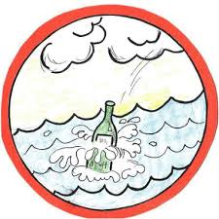
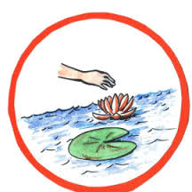
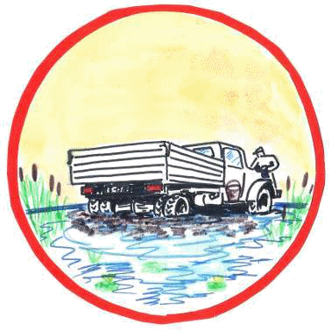
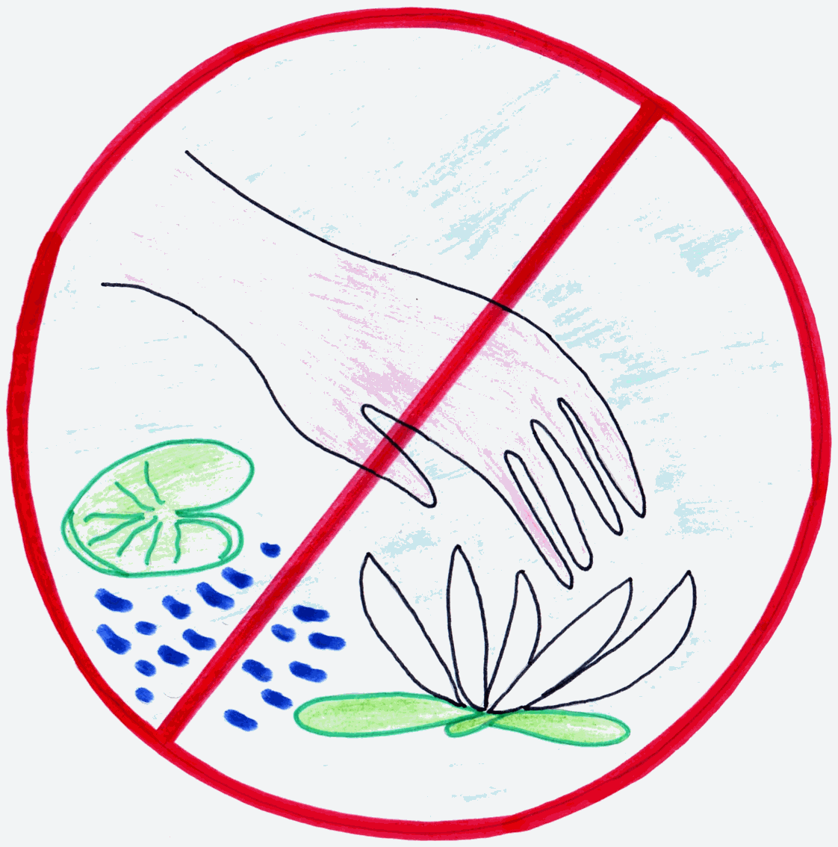

Что вы можете предложить по охране водоёмов.
- 1. Надо охранять редкие растения
- 2. Не ловить раков-санитаров, моллюсков-фильтров
- 3. Не губить головастиков и лягушек - будет много комаров и мошек.)
- 4.Не бросать отходы в водоёмы.
- 5. Не мыть машины в водоёмах.
- 6. Не сбрасывать промышленные отходы.
- 7. Не вырубать леса по берегам водоёмов.
- 8. Ограничить вылов рыбы.
- 9. Не рыбачить сетями во время нереста.

Молодцы! Думаю, именно так вы и будете поступать в действительности.

- Закрепление построенного проекта.
– Что нового узнали на уроке? (Сегодня на уроке мы говорили о разнообразии обитателей водоёма. Все они тесно связаны между собой и приспособлены к условиям жизни в водоёме. Водоём – это природное сообщество, где всё взаимосвязано и одно зависит от другого.)
- Домашнее задание
С. 156-157, подготовьте пересказ
- Рефлексия учебной деятельности.
У вас на партах две капельки.
Я вас попрошу выбрать одну.
Если в течение путешествияузнали новое и вам было интересно, то прикрепите к нашему водоёму голубую капельку.
А если вы чувствовали себя неуютно, то прикрепите жёлтую капельку.
Сделайте свой выбор.
Наше путешествие закончилось. Водяной прощается с вами и благодарит Вас за проведённое с ним время.
Мне интересно с вами было на экскурсии. Спасибо, ребята.
Очень понравилась ваша работа. Особенно как вы работали в группах. Я думаю, что всем можно поставить оценку «5» за урок.
Всего доброго.

Литература:
1. Арсирий А.Т. Занимательные материалы. – М.: Просвещение, 2005.
2. Барковская О.М. Экологическое воспитание. Начальная школа – 1996, № 6.
3. Окружающий мир. К учебникуА.А.Плешакова. Волгоград, издательство «Учитель», 2007.
Ресурсы интернет:
http://priroda.clow.ru/text/2200-1.jpg пресный водоем
http://img1.liveinternet.ru/images/attach/c/1/59/537/59537418_1274939685_1178648564__32.jpg озеро
http://www.da-voda.com/upload/image/reka.jpg река
http://ua.all.biz/img/ua/catalog/241008.jpeg пруд
http://www.invalirus.ru/public/design_0/js/ckfinder/userfiles/images/f6fdb5a3475c005e0101e8e92b17956e.jpg родник
http://panogrodu.pl/obrazki/palka-szerokolistna.jpg камыш
http://www.dacha-foto.ru/catalog/data/media/703/__-_Carex_ornithopoda__2.jpg осока
http://flower.onego.ru/voda/enc_2380.jpg кувшинка1
http://sibgreen.ru/images/778983744453727.jpg ряска
http://lekartrav.narod.ru/images/kubishka.jpgкубышка
http://photos.lifeisphoto.ru/53/0/532305.jpg водомерка
http://www.apus.ru/im.xp/051048048057055055057048.jpg улитка
http://www.bacalavre.ru/upload/iblock/7d1/11_preview.jpg жук-плавунец
http://www.megadive.ru/gallery/lg/172.jpg окунь
http://www.wildaboutbritain.co.uk/gallery/files/3/4/9/SignalCrayfish.JPG рак
http://900igr.net/datai/okruzhajuschij-mir/Presnye-vodojomy/0019-036-Ljagushka.jpg лягушка
http://forum.cdrinfo.pl/attachments/f113/50513d1230760169-jak-wyglada-teraz-wasz-pulpit-stylizacja-windy-cdrinfo.jpg стрекоза
http://загадки.su/zagadki-pro-vydru/ выдра

